Bài 1:
Challenge 1
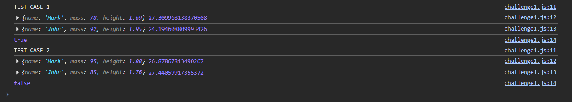
Challenge 2
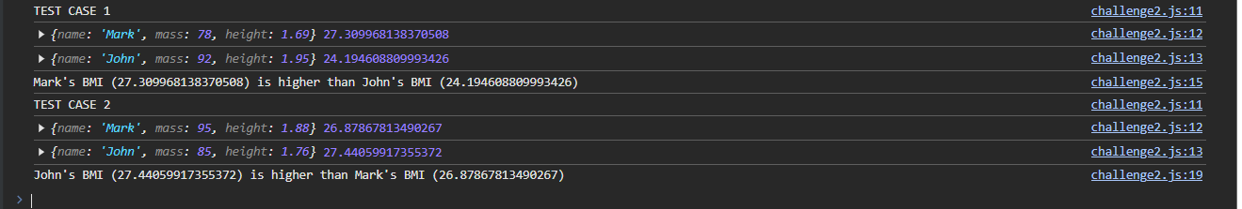
Challenge 3
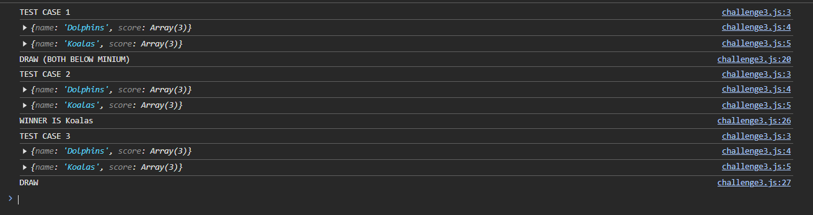
Challenge 4
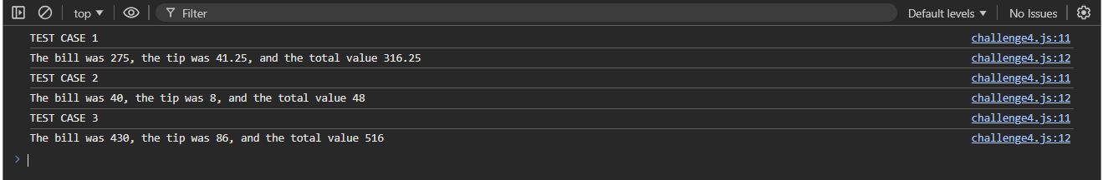

Bài 2: ReactJS
Card sản phẩm
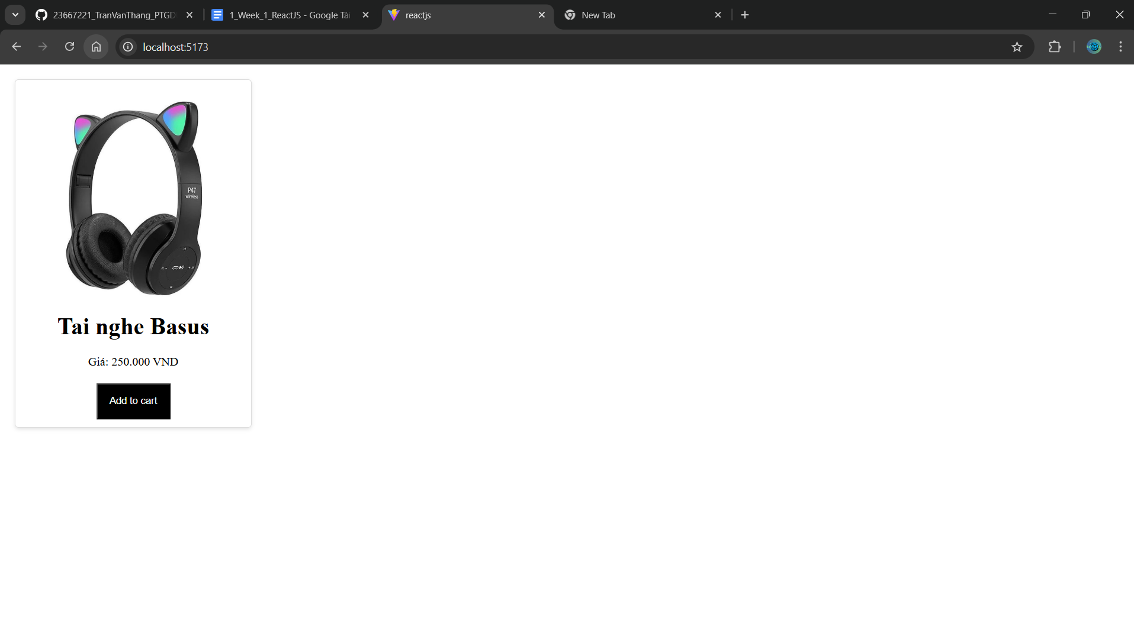
Button nhận Props
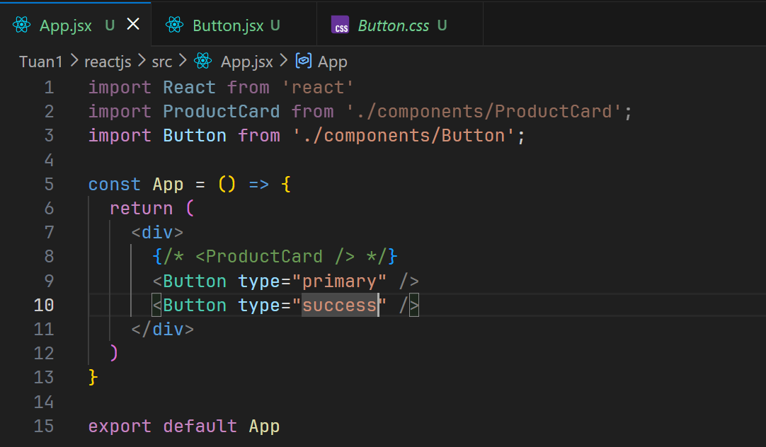
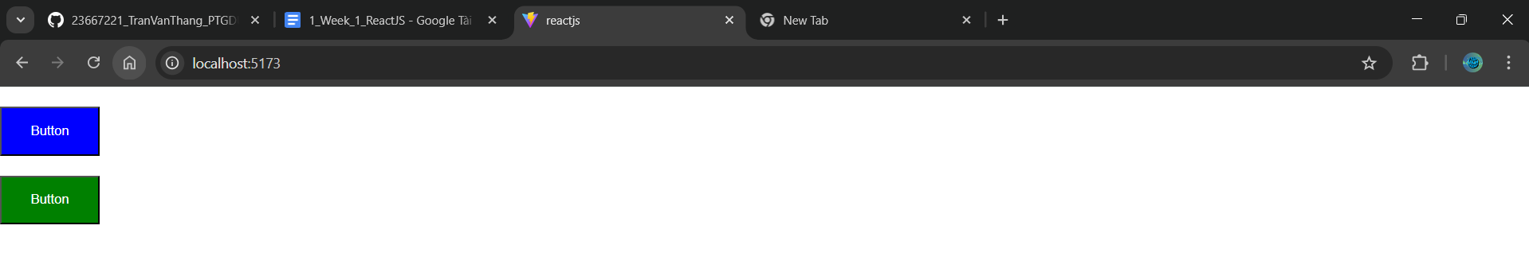

Component Alert hiển thị tùy theo người dùng nhấn button Success, Warning hoặc nhấn Error( dùng useState)
